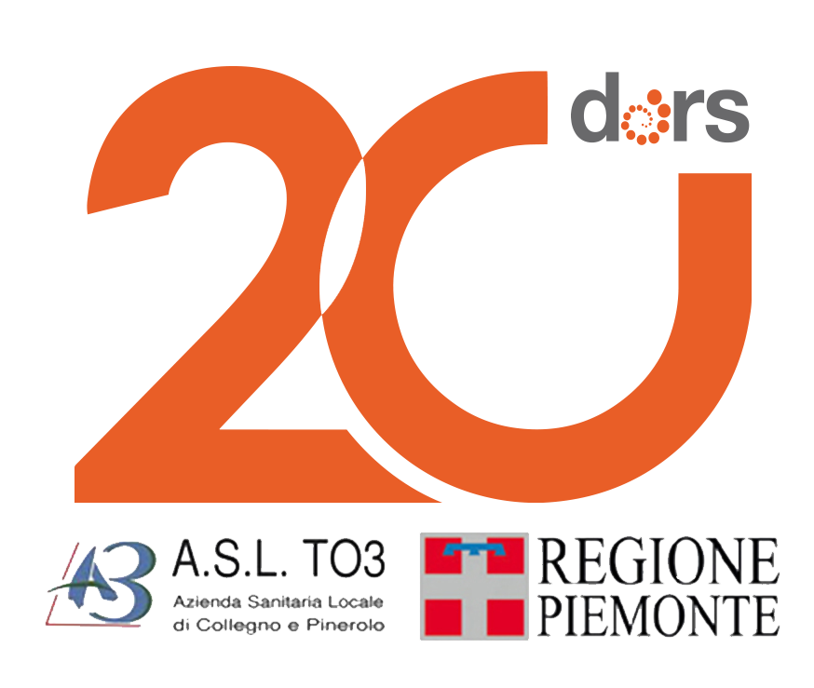

6 novembre 2018

13° LABORATORIO di MARKETING SOCIALE e

COMUNICAZIONE PER LA SALUTE
Giovani, social network e salute: racconto di un’esperienza

Sede: Centro per le Relazioni e per le Famiglie della Città di Torino - Via Bruino 4, Torino.

ore 9.00 – 14.00
Accreditato per tutte le professioni: 5 crediti ECM

MODULO DI PRE-ISCRIZIONE

Il modulo, debitamente compilato e firmato, deve essere trasmesso via e-mail alla Segreteria Organizzativa (donatella.bruno@dors.it) entro martedì 30.10.2018.
La conferma sarà inviata tramite posta elettronica entro il 31.10.2018.
Cognome Nome
Codice Fiscale
Luogo di nascita
Data di nascita
Professione
Ente/organizzazione
Servizio di appartenenza
Indirizzo sede di lavoro
Telefono lavoro
Fax lavoro
Cellulare
Indirizzo e-mail

Data ________________
Firma ___________________________________

Informazioni sul trattamento dei dati personali (Art 13 del Regolamento Europeo 2016/679)
I dati personali raccolti saranno utilizzati ai fini della prestazione da lei richiesta, nonché ai fini della classificazione della corrispondenza e gestione del protocollo e a fini statistici. Titolare del trattamento è l’ASL TO3 di Collegno e Pinerolo – Via Martiri XXX Aprile 30, 10093 Collegno (TO). Ulteriori informazioni e dati di contatto sono pubblicati sul sito www.aslto3.piemonte.it alla pagina Privacy (http://www.aslto3.piemonte.it/servizi/privacy.shtml).

